Министерство науки и высшего образования Российской Федерации  
Пензенский государственный университет  
Кафедра вычислительная техника

**ОТЧËТ**  
по лабораторной работе №1  
по курсу «Логика и основы алгоритмизации в инженерных задачах»  
на тему «Простые структуры данных»

Выполнили студенты группы 22ВВВ2:  
Захаров А. С.

Приняли:  
Акифьев И. В.  
Митрохин М. А.

Пенза 2023

**Название**

Простые структуры данных

**Цель работы**

Изучение простых структур данных

**Лабораторное задание**

Задание 1: написать программу, вычисляющую разницу между максимальным и минимальным элементами массива.

Задание 2: написать программу, реализующую инициализацию массива случайными числами.

Задание 3: написать программу, реализующую создание массива произвольного размера, вводимого с клавиатуры.

Задание 4: написать программу, вычисляющую сумму значений в каждом столбце (или строке) двумерного массива.

Задание 5: написать программу, осуществляющую поиск среди структур student структуру с заданными параметрами (фамилией, именем и т.д.).

**Метод решения задачи**

Заполнять массивы будем случайными числами, найдем разницу между максимальным и минимальным элементом массива с помощью дополнительных переменных, циклов и условий, сумму будем искать в строке двумерного массива, поиск студента будем осуществлять с помощью проверки в условии его имени и фамилии

**Листинг**

#include <stdio.h>

#include <stdlib.h>

#include <time.h>

#include <string.h>

void excercise1();

void excercise2();

void excercise3();

void excercise4();

void excercise5();

int main()

{

excercise1();

excercise2();

excercise3();

excercise4();

excercise5();

}

void excercise1()

{

int Arr[10] = { 1,2,3,4,5,6,7,8,9,10 };

int max = -1000;

int min = 1000;

int razn = 0;

for (int i = 0; i < 10; i++)

{

if (min > Arr[i])

{

min = Arr[i];

}

if (max < Arr[i])

{

max = Arr[i];

}

}

printf("excercise1-%d\n\n", max - min);

}

void excercise2()

{

srand(time(NULL));

int Arr[10] = { 0 };

for (int i = 0; i < 10; i++)

{

Arr[i] = rand() % 100;

}

printf("excercise2-");

printf("Arr:\n");

for (int i = 0; i < 10; i++)

{

printf("[%d]", Arr[i]);

}

}

void excercise3()

{

int* Arr;

int n;

printf_s("\n\nexcercise3 - \nEnter the size of array:");

scanf_s("%d", &n);

Arr = (int*)malloc(n * 4);

for (int i = 0; i < n; i++)

{

Arr[i] = i;

printf_s("[%d]", Arr[i]);

}

}

void excercise4()

{

int result = 0;

int Arr[3][3];

printf("\n\nexcercise4-\n");

for (int i = 0; i < 3; i++)

{

for (int j = 0; j < 3; j++)

{

Arr[i][j] = i + j;

result += Arr[i][j];

printf("[%d]", Arr[i][j]);

}

printf(" result(%d) = %d", i, result);

printf("\n");

result = 0;

}

printf("\n");

}

void excercise5()

{

typedef struct student

{

char Name[20];

char SecondName[20];

char Facult[20];

char Group[20];

}Student;

Student student[5];

student[0] = {"Alexsandr","Genadyevich", "FVT", "22VVP1"};

student[1] = {"Georgiy","Ivanovich", "FITE", "20VE3"};

student[2] = {"Dmitriy","Pushkin", "FVT", "22VV1"};

student[3] = {"Maria","Avdeeva", "FITE", "19CC2"};

student[4] = {"Evgeniy","Leontyev", "FVT", "23VV3"};

char name[20];

char secondName[20];

printf("Excersise5:\nEnter name and second name of student:\n");

getchar();

gets_s(name);

for (int i = 0; i < 5; i++)

{

if (((strcmp(student[i].Name, name))==0))

{

printf("Student %s %s from facult %s and from group %s", student[i].Name, student[i].SecondName, student[i].Facult, student[i].Group);

}

}

}

**Пояснительный текст к программе**

В 1 задании мы сначала заполняем массив, а после находим максимальный и минимальный элемент и их разницу.

Во 2 задании используем rand() % 100, т.е берем остаток от деления на 100, чтобы получать числа меньше 100.

В 3 задании используем функцию для выделения памяти malloc().

В 4 задании i – строки, поэтому в цикле j мы суммируем строку и после обнуляем сумму.

В 5 задании мы осуществляем поиск по имени и фамилии.

**Результат работы программы**

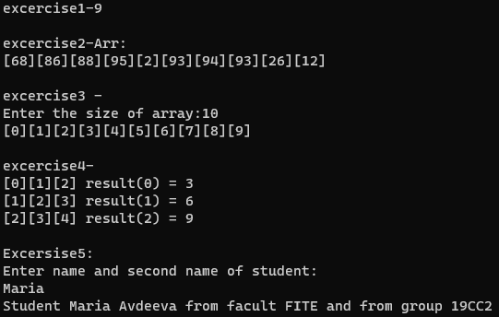

**Протокол трассировки программы**

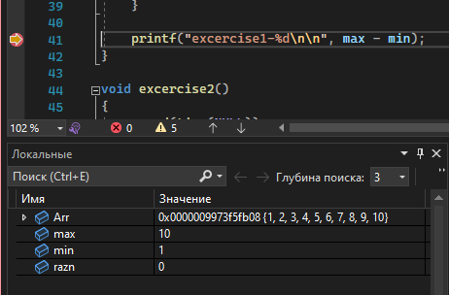

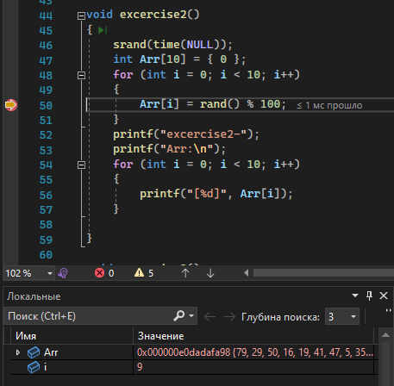

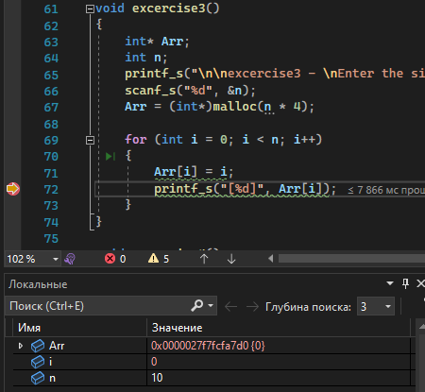

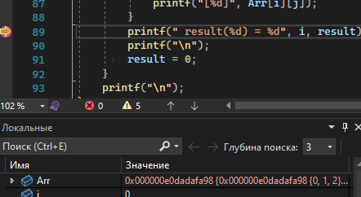

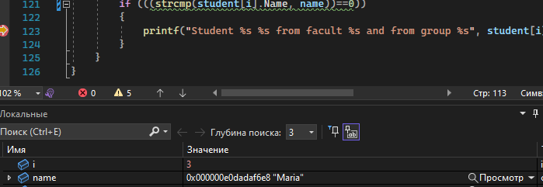

**Вывод**

В результате выполнения лабораторной работы я изучил простые структуры данных.